存储型XSS学习

一、实验简介：
通过攻防教学实验系统中的web系统做存储型XSS练习，并且深刻认识掌握其原理，从而理解反射型在不同场景中的应用。

二、实验步骤：
- 在WEB系统中通过学习反射型XSS看看能否得到一些敏感数据
- 在WEB系统中的参数后面加入恶意字符测试；下面为存储型XSS得到用户数据的语句
Xss的一些常用基本测试代码:
>"><script>alert("XSS")</script>&
"><STYLE>@import"javascript:alert(XSS)";</STYLE>
;!--"<XSS>=&{()}
<IMG SRC="javascript:alert(XSS);">
<IMG SRC=javascript:alert(XSS)>
<IMG SRC=JaVaScRiPt:alert(&quot;XSS<WBR>&quot;)>
在存储型xss联系环境中提交如下代码，然后刷新浏览器查看结果
vulnerabilities/web/Xss/xss_s/index.php?action=medium
<script>alert(document.cookie)</script> 刷新浏览器看看是否能弹出用户cookie,然后输入<Script>alert(document.cookie)</Script>看看是否能
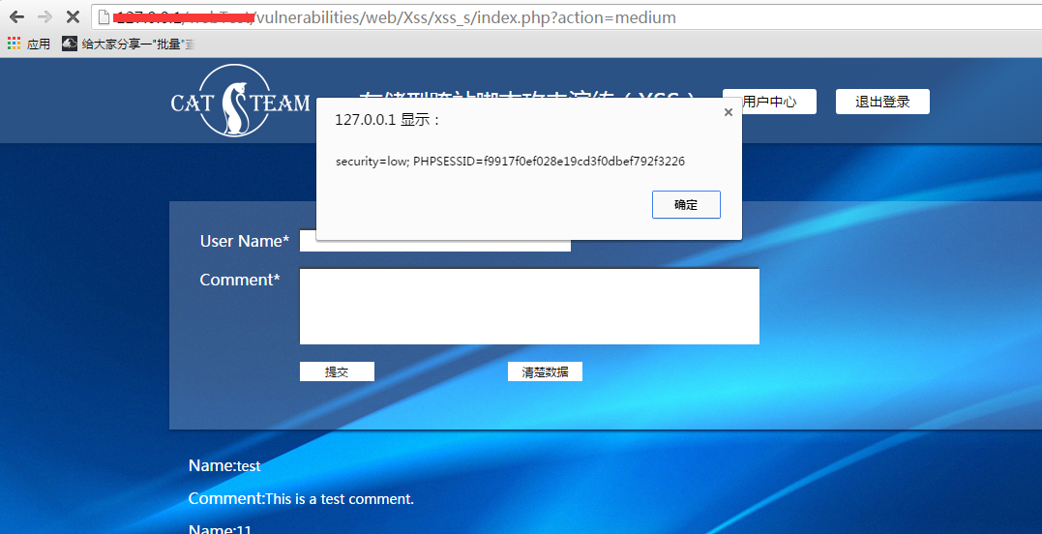
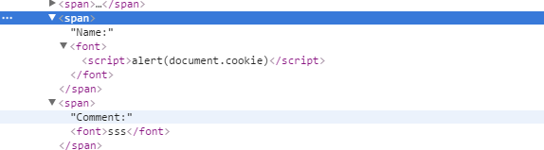
从上面的截图中可以看出数据已经被写入服务端的代码中，并且加载到了html中。具体来说是写入到了数据库中。我们可以在数据库中查看一下。
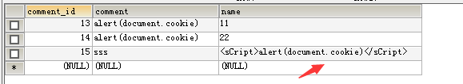
可以看出数据确实写入了数据库中。通过这种方式可以长期的窃取用户登陆的cookie，得到用户cookie以后就可以直接使用cookie登陆用户系统。

三、分析与思考：
- 存储型XSS漏洞的原理
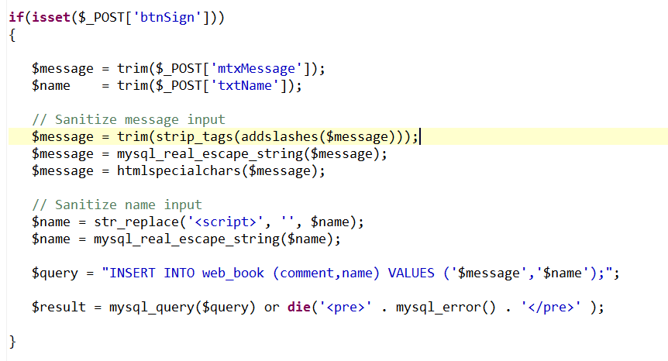
通过上面的代码可以看出。$message参数已经被重重顾虑，但是$name参数缺被忽视了。通过大小写转换可以绕过简单过滤。导致了存储xss的产生。
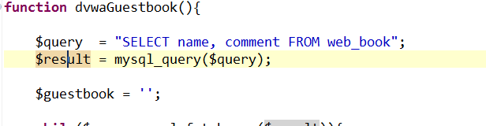
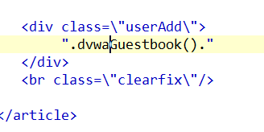
通过上面两部分代码直接从数据中读出数据展示。导致存储型xss的产生
- 存储型XSS漏洞的防范
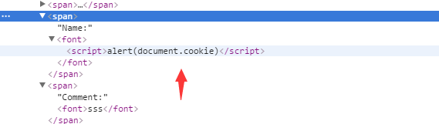
通过这个输出点可以看到，最终输出到<font></font>标签之间了。所以原则上可以直接过滤掉<，>即可。通过html实体编码转换即可。
针对本系统可以直接采用php自带的html实体编码函数过滤。
htmlspecialchars($_GET['name']);通过这种方式过滤即可。或者查看源码类似$message参数的过滤方式也可以。

